ボウルに入った食べ物

発行：宮城県農政部

**みやぎの**

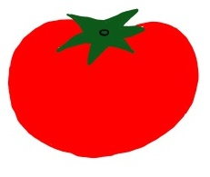

**第７号**

**すくすくみやぎっ子通信**

令和３年秋号　季節ごとに宮城の旬の食材をご紹介します！

文字の書かれた紙

**「」**

令和2年11月から県内小・中学校向けの給食へ

「環境保全米ひとめぼれ」が提供されています※

※一部地域を除きます。また，市町村で環境保全米の供給量が不足する場合には，期間限定の提供となっています。

「環境保全米」ってどんなお米？

**「環境保全米」とは，「農薬」や「化学肥料」の使う量をふつうの米づくりと比べて半分以下に減らし，手間をかけて作られたお米です。**

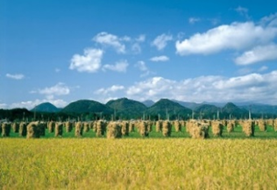**〇「環境保全米」を食べることは，環境を守ること**

　　環境保全米は，農薬や化学肥料の使用量を減らし，環境へ

の負荷を軽減することで，土や水をきれいにし，水田の豊か

な生態系を守ります。環境保全米を食べて生産者を応援する

ことは，皆さん自身が環境を守ることにつながるのです。

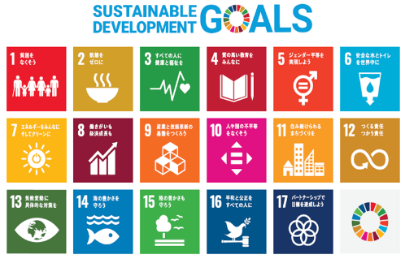**〇「ＳＤＧｓ」世界的な目標達成に貢献**

　「ＳＤＧｓ」とは，人が将来も安心して暮らすことができ

る世界を目指すために，国連サミットで定められた国際社会

共通の目標です。環境保全米の取組は，その１７の目標の一

つである「海の豊かさを守ろう，陸の豊かさも守ろう」等の

達成に貢献するものです。

このマークが目印です。

一本でつながった線は自然の循環を意味し、お米と安らぐ人の表情を重ね合わせて「環境保全米」＝「安全・安心なお米」のイメージを表しています。

**〇「環境保全米」で健やかな成長をサポート**

　　ふつうのお米づくりよりも，さらに手間をかけ，こだわって

作られた「環境保全米」。毎日の給食を通して，子どもたちの

健やかな成長を応援しています。

「環境保全米」の歴史



今から30年ほど前，有人ヘリコプターで農薬を空中散布することが当たり前だった時代の1991年に，仙台市内の浄水場の水道水から農薬成分が検出されました。この事故をきっかけに，地域の環境・生態系の問題，生産者の健康問題等が議論され，農薬や化学肥料を減らして環境にやさしい農業を進めようという「環境保全米」への取組が始まりました。

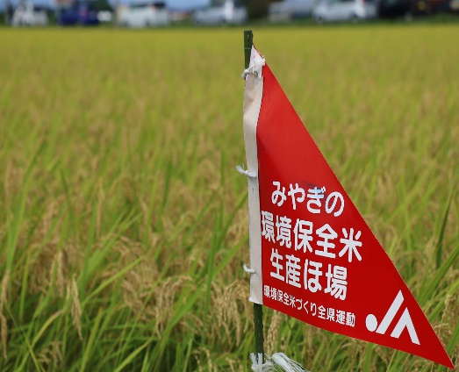　　　　　　　　　　　　　　　2007年には，ＪＡグループ宮城が「環境保全米づくり全県運動」

を展開。同年10月には，その趣旨に賛同した消費者や生産者のほか，宮城県や報道機関，プロスポーツ団体等により「みやぎの環境保全米県民会議」が設立され，環境保全米の普及啓発等の取組が行われています。

　今では，環境保全米運動は宮城県全体に広がり，各地で環境保全米が作られるようになりました。



豊かな生態系をはぐくむ「環境保全米」

花が咲いている植物

中程度の精度で自動的に生成された説明「環境保全米」づくりを通じて環境保全が図られていることを

消費者や子どもたちに知ってもらうため，田んぼにくらす生き

物の調査が行われています。

　調査の結果，水や土がきれいになったことで，トンボやホタ

ル，メダカなどが田んぼに戻ってきていることが分かりました。

【参考】田んぼの生き物調査結果（調査対象ＪＡ：県内10ＪＡ）

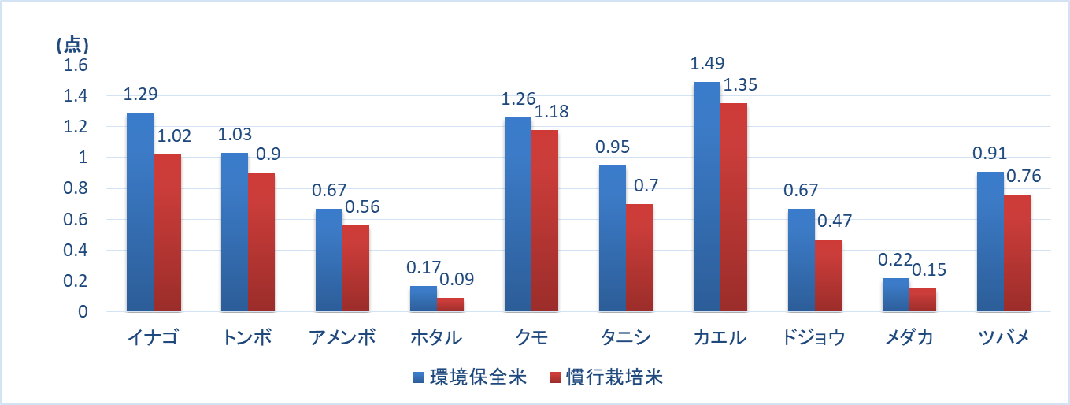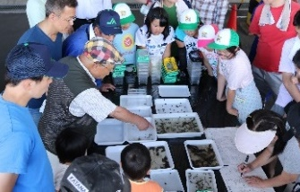

※田んぼで見つけた生き物のうち、その量を〈いない0点、少しいる1点、沢山いる2点〉で集計し、有効回答数で割った数字を記載（令和2年3月現在 資料：JA宮城中央会　環境保全米づくり推進本部作成）

問い合わせ先：宮城県 農政部 みやぎ米推進課　環境対策保全班

電子メール：miyamai-kt@pref.miyagi.lg.jp

電話：０２２（２１１）２８４５

ホームページ：<http://www.pref.miyagi.jp/soshiki/engei/gakkokyusyoku.html>

　　　　　　　（宮城県 農政部 園芸推進課）